

**软件需求规格说明(SRS)**

**——网上书店管理系统的软件需求规格说明**

**组名：光宗耀组**

**组员：刘菲 王雨晨 杨玥莹 蒋安琪 任雨晴**

**指导老师：余仲星**

目录

1 范围 3

1.1 标识 3

1.2 系统概述 4

1.3 文档概述 4

1.4 基线 5

2 引用文件 6

3 需求 6

3.1 所需的状态和方式 6

3.2 需求概述 6

3.2.1 目标 7

3.2.2 运行环境 8

3.2.3 用户的特点 8

3.2.4 关键点 8

3.2.5 约束条件 9

3.3 需求规格 9

3.3.1 软件系统总体功能/对象结构 9

3.3.2 软件子系统功能/对象结构 10

3.3.3 描述约定 10

3.4 CSCI 能力需求 11

3.5 CSCI 外部接口需求 13

3.5.1 登陆界面的接口图 13

3.5.2用户（消费者）界面的接口图 14

3.5.3 管理员界面的接口图 15

3.6 CSCI内部接口需求 16

3.7 CSCI内部数据需求 17

3.8适应性需求 18

3.9保密性需求 18

3.10保密性和私密性需求 18

3.11 CSCI环境需求 19

3.12计算机资源需求 19

3.12.1计算机硬件需求 20

3.12.2计算机硬件资源利用需求 20

3.12.3计算机软件需求 21

3.12.4计算机通信需求 21

3.13软件质量因素 22

3.14设计和实现的约束 22

3.15数据 23

3.16操作 24

3.17故障处理 26

3.18算法说明 27

3.19有关人员需求 29

3.20有关培训需求 30

3.21有关后勤需求 31

3.22其他需求 31

3.23需求的优先次序和关键程度 32

4合格性规定 32

5需求可追踪性 33

6尚未解决的问题 35

7注解 35

附录 36

附录A. 图表 36

# 1 范围

## **1.1 标识**

标识号：OBMS-2404

软件名称：网上书店管理系统

缩略词语：Online Bookstore Management System（OBMS）

版本号：v1.1.1

发行号：20240429

## **1.2 系统概述**

本项目是一个基于软件工程原理和技术开发的晚上书店管理系统，旨在为消费者或书店管理提供一种高效、便捷的订单信息管理、书本管理和用户管理的平台。系统将采用先进的技术和架构，以提高系统的稳定性、可靠性和安全性。

该系统的主要功能包括书本信息管理、订单信息管理和用户管理三大模块。书本信息管理模块包括书本基本信息的录入、修改、查询、统计和删除等功能；用户信息管理模块包括店家和消费者的账户，登陆密码，地址等信息的修改和记录；对于书本的管理包括消费者买书、查看书本信息、扣款等，以及店家对于上架新书，修改图书详情等；对于订单信息的管理包括记录订单的收货地址，备注信息，处理订单的账目，撤销订单等操作。

此外，系统还将具备数据备份、恢复、权限管理等常用功能，以保障系统的可靠性和安全性。

## **1.3 文档概述**

本文档为书店管理系统项目的软件需求规格说明文档（SRS），旨在对该项目的所有功能需求、性能需求、设计需求、接口需求、安全需求、测试需求、支持需求、文档需求等进行全面阐述和详细描述。该文档是本项目的基础文档，将被开发人员、测试人员、用户、客户等多方使用和参考。本文档内容包括项目背景、项目范围、功能需求、性能需求、设计需求、接口需求、安全需求、测试需求、支持需求、文档需求等方面。

主要包括以下内容：

1.功能性需求：详细描述软件系统需要完成的功能，包括输入、处理、输出和对应的数据要求。

2.非功能性需求：描述软件系统的性能、可靠性、安全性、易用性、可维护性等方面的需求。

3.外部接口需求：描述软件系统需要与外部系统进行交互的方式、协议、接口等细节。

4.系统需求：描述软件系统所需的硬件、软件和操作系统等基本环境要求。

5.性能需求：描述软件系统所需的响应时间、处理速度、负载能力等性能方面的需求。

6.设计约束：描述软件系统需要遵循的设计规范、标准、限制等。

7.其他需求：描述软件系统中其他不包含在以上部分的需求。

## **1.4 基线**

设计基线是软件工程中的一种基础文档或参考线，它是软件开发过程中的一个重要里程碑。设计基线是在软件需求规格说明（SRS）和软件架构设计文档的基础上，建立起来的软件设计方案，是软件开发过程中的一个基础文档或参考线，可以在后续的软件开发、测试、维护和升级过程中，作为设计方案的参考和指导，确保软件的一致性、可维护性和可扩展性。

①系统设计文档：该模块需要包括书本信息的增删改查功能，可以参考SRS中的书本管理需求进行模块划分和接口设计。具体的实现可以采用MVC架构模式，将模型层、视图层和控制层进行分离。

②数据库设计文档：该模块需要涉及员工信息的存储和管理，可以设计一个名为 “buyers”的表来存储消费者信息。该表需要包括消费者账户、消费者昵称、消费者手机号码，消费者收货地址等字段。同时，为了提高查询效率，可以在姓名字段上建立索引。

③用户界面设计文档：该模块需要提供用户友好的订单管理界面，可以设计书本推荐列表，并能够给出搜索框，允许根据用户的输入信息进行相关书籍检索。书本列表页面需要展示书本的基本信息包括书名，简介，封面图片等以及当前库存状态。书本购买详情页面需要展示所购买书本的详细信息，同时提供编辑备注和删除订单等功能。

④系统架构设计文档：该模块需要与其他模块进行协同工作，可以通过定义接口来实现模块之间的交互。同时，为了保证系统的可扩展性和可维护性，可以采用面向对象的设计原则，将系统划分为多个独立的模块，并采用设计模式来解决常见的软件设计问题。

⑤系统测试文档：该模块需要进行单元测试、集成测试和系统测试等多个阶段的测试。单元测试需要测试每个模块的基本功能和边界条件，集成测试需要测试模块之间的接口和交互，系统测试需要测试整个系统的性能、稳定性和安全性。这样，通过以上的设计基线，可以保证开发团队对于该模块的设计、实现和测试都具有清晰的目标和规范，并且能够确保该模块满足SRS中的需求，同时提高开发效率和软件质量。

# 2 引用文件

[1]李晓利,陈丽,余俊,等.基于结构化方法的软件需求规格说明编写研究[J].中国新通信,2022,24(04):59-61.

[2]鲍爽. 软件开发项目需求风险管理研究[D].北京邮电大学,2024.DOI:10.26969/d.cnki.gbydu.2022.000722.

[3]李超,谢坤武.软件需求分析方法研究进展[J].湖北民族学院学报(自然科学版),2013,31(02):204-211.

[4]吴包琳,宋红星.浅谈软件项目的管理方法[J].电脑知识与技术,2019,15(20):76-77.DOI:10.14004/j.cnki.ckt.2019.2207.

# 3 需求

## **3.1 所需的状态和方式**

1. 空闲：系统的具体开发还未开始，项目处在初期的构想和设计的阶段。
2. 准备就绪：已完成项目的需求分析和基本框架的设计，且已具备开发所需的软硬件环境，随时可以开始系统开发。
3. 活动：正在进行系统开发。
4. 事后分析：系统的开发已初步完成，对已开发完成的系统进行分析和测试，找出可能存在的问题和漏洞。
5. 降级：在事后分析中发现系统设计存在问题，因此需要对系统进行修改，将状态降级为活动。
6. 紧急状况：在活动或事后分析中，发现系统存在巨大的难以修复的漏洞或是整体的系统架构和用户需求不匹配，需要大范围重做，会大大加重工作量，并且可能延期交付。

## **3.2 需求概述**

1. 功能需求：帮助书店进行网上售书的订单管理，帮助用户在系统内进行购书，提高双方的效率，为店家和消费者提供一个图书交易平台。店家和消费者可以完成各自允许的操作，对于用户的管理需要系统管理员去完成。
2. 性能需求：要求性能稳定，不能出现数据丢失等情况，显示数据要完整，对服务器上的数据必须进行及时正确的刷新。
3. 输出需求：数据完整、详细、简便、快速、实时，能够以数据表单以及图表的形式进行展示。
4. 输入需求：数据输入包括系统用户的登入账户和密码，注册时的用户信息，检索操作的检索信息，店家新上架或修改的图书信息，要求数据输入正确有效，具有合法性和规范性。
5. 安全需求：要求系统软件有权限功能，普通用户只能够管理自己的数据，用户的私密信息在数据库存储需要进行加密，后台工作人员不可见具体密码，只单纯进行管理。

### **3.2.1 目标**

1. 信息管理：允许用户自己输入和修改自己的基本信息，店家可以输入和修改书本的基本信息。
2. 状态管理：管理员可以标记售罄的书本信息，将其下架，并默认将有库存的书本信息显示在系统主页中。
3. 系统允许管理员按照一定的条件查询、统计符合条件的书本信息或者消费者信息，至少应该包括每本书的详细信息的查询、按类别查询、按库存查询等。对消费者的查询包括对其消费记录的查询。
4. 打印输出：系统可以将查询和统计的结果以打印输出的方式呈现项目的环境、条件、假定和限制。

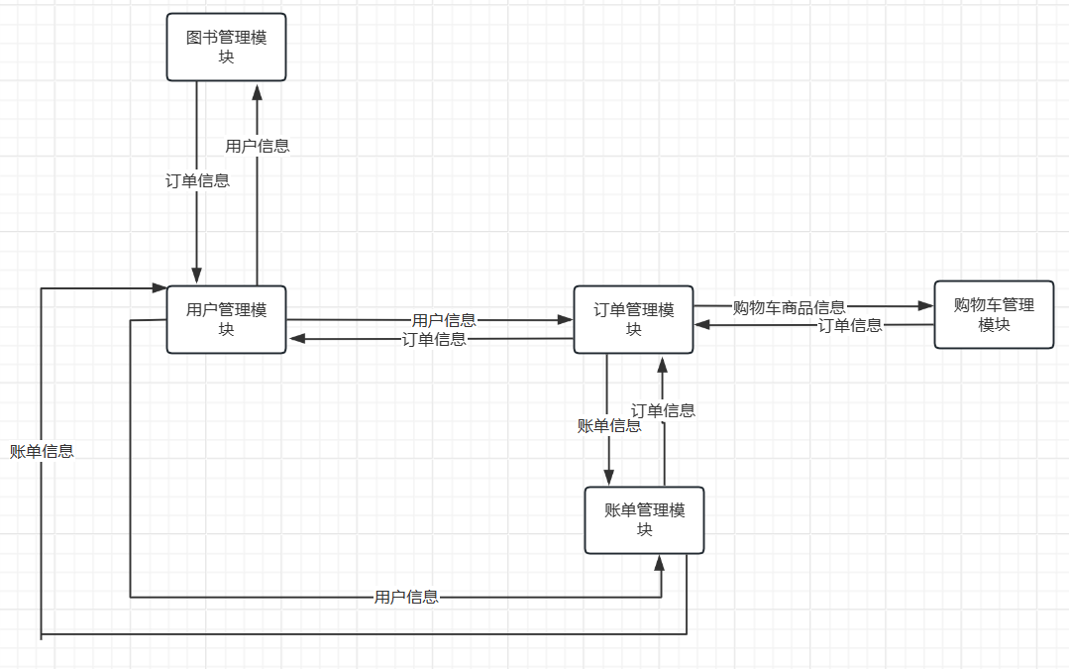

### **3.2.2 运行环境**

Windows 10+IDEA

### **3.2.3 用户的特点**

使用者一般是希望购买书本的消费者或者是某个书店负责维护网店运营的员工，他们大多只具备一些基本的计算机知识，难以完成复杂的编程或数据库操作。

### **3.2.4 关键点**

1. 关键功能：即对书本信息和订单的管理以及对用户（包括店家和消费者）信息的管理。可以清晰简便地更改书本信息，改变库存数量，对书本进行上架或者下架的操作；帮助消费者更改购买的订单或者对消费者和店家进行系统管理，比如删除某个消费者或者增加新的消费者的信息；通过这些工作，我们能够解决困扰很多书店的一个痛点：就是完全允许进行书本信息管理和用户管理的系统往往非常混乱，导致工作的低效，进而影响书店的整体效率以及消费者的购买体验。
2. 关键技术：本系统的所有操作都是基于对数据库的访问，所以数据库编程技术是最为关键的；除此之外，封装的思想也非常关键，为了便于店家管理书本信息和用户进行购书的操作，我们需要对功能进行高度地封装；由此，为了提供完善的图形化界面，GUI 编程也是不可或缺的。

### **3.2.5 约束条件**

1. 开发期限：本系统的开发期限在本学期实验课结束之前。由于我们使用的技术都已经较为完善，不需要进行技术上的革新；对于网上书店管理系统的功能架 构也比较清晰，不需要设计过于复杂的功能架构。综上所述，开发期限充足。
2. 方法技术：该网上书店管理系统使用java进行编程，技术层面上使用SpringBoot搭建项目基本的框架；使用mysql数据库管理数据；使用Mybatis实现对数据库数据的操作。使用阿里的数据库连接池Druid，以此来优化数据库连接并实现数据库的监控(Druid自带数据库监控界面)。
3. 该系统的开发需求并不高，硬件环境和软件基础都已经非常成熟和完善，因此该系统具有较高的稳定性。并不需要后期过于频繁的维护，也不会 出现严重的系统崩溃或大量数据丢失对公司正常运行造成巨大影响的情况。因此 该系统在技术上并无太大的风险，即使需要后期进行维护，维护支出也都在可控范围内。

## **3.3 需求规格**

### **3.3.1 软件系统总体功能/对象结构**

管理员和用户（包括消费者和店家）可以共同使用一个系统，书本信息和消费者信息都保存在数据库中，然后通过本系统访问数据库的书本信息。店家可以通过本系统增加修改删除书本的信息，用户进行账户注册后，可以使用账号和密码登录后进行查看、修改、保存个人基本信息，消费者可以进行订单查看等操作，书店人员也可以对自己的信息，包括地址等进行修改。对应设计的数据流程和处理流程如下图。

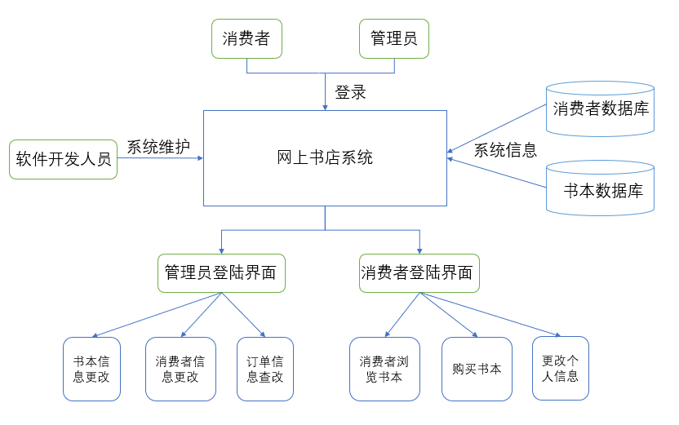

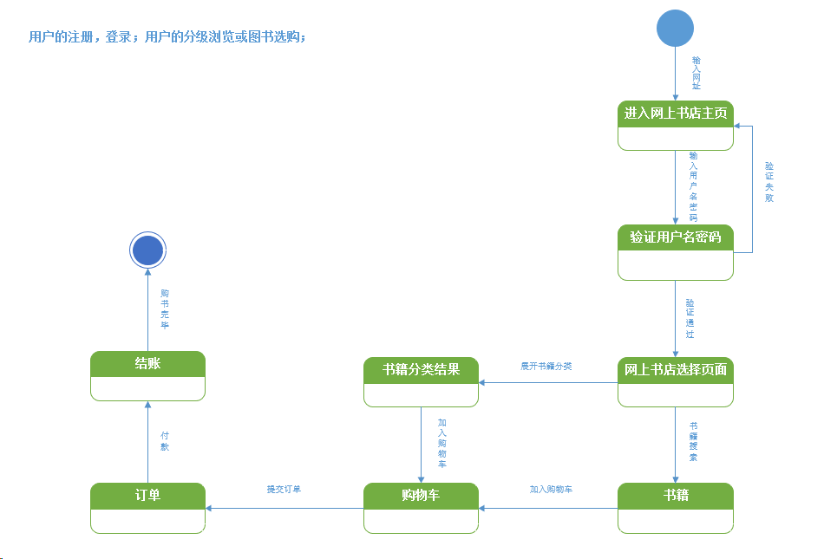

### **3.3.2 软件子系统功能/对象结构**

该软件只包含网上书店管理系统这一个系统，在此基础上包含两个主要的界面——店员界面和买家界面，界面的具体结构和功能在 3.3.1 的结构图中已详细显示。

### **3.3.3 描述约定**

暂无

## **3.4 CSCI 能力需求**

1. 能力一：店家进行的书店和图书管理

①目标：实现书本信息的增删改查功能，包括基本信息、库存数量、书本价格等。

② 输入：书本基本信息：包括价格、类别、数量、出版社等；书本状态信息：包括上架或者下架信息和库存信息等。书店的信息;地址等。

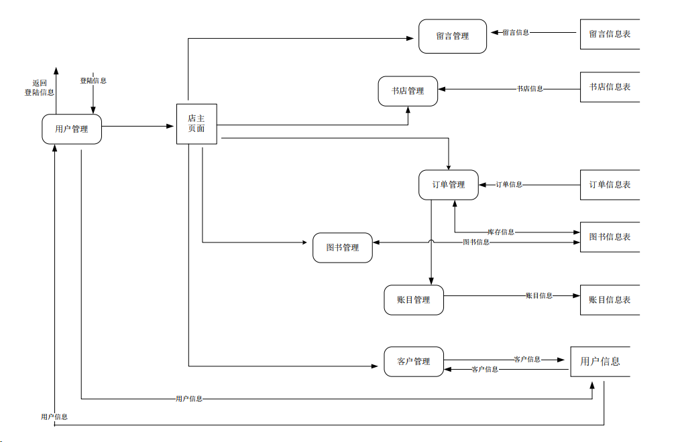

③处理：检查输入数据的有效性，例如对日期格式的检查等；操作的顺序应当按照增删改查的顺序进行；

对于异常情况的响应，例如对于不存在的书本信息的处理等，应当给出相应的提示信息，比如“搜索的书本不存在”等等；受操作影响的参数包括书本信息表格中的数据比如书本的唯一编号，书本名等等；根据管理员输入，对书本信息进行增删改查的相应处理；

检查输出数据的有效性，例如对于查询结果是否为空的检查等。

能力二： 消费者订单记录和信息管理

①目标：实现对消费者信息的增删改查功能，包括基本信息、昵称、收货信息等。 实现对消费者订单的处理。

② 输入：消费者基本信息：包括昵称，唯一ID号等；消费者收货信息：收货地址，收货昵称，联系方式等；消费者的订单信息（在下单时应当能够自动生成）。

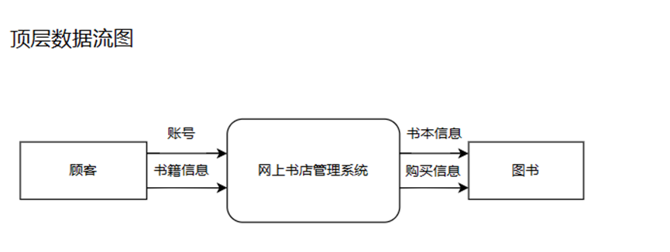

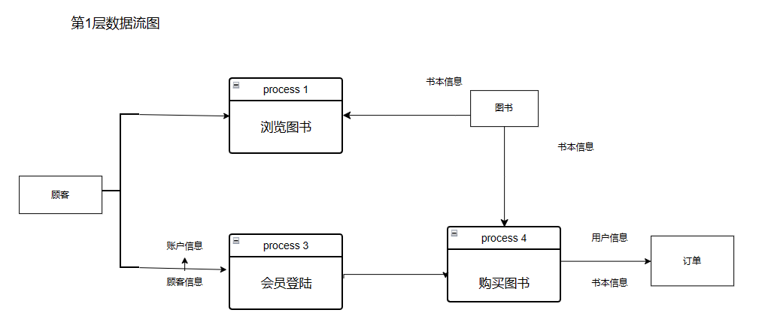

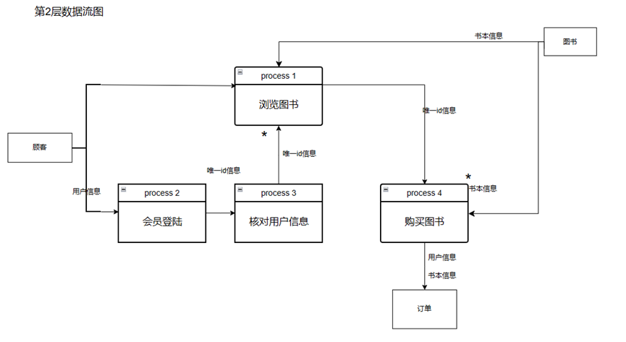

③处理：检查输入数据的有效性，例如对日期格式的检查等；操作的顺序应当按照增删改查的顺序进行；

对于异常情况的响应，例如对于不存在的消费者的处理等，应当给出相应的提示信息，比如“搜索的用户不存在”等等；受操作影响的参数包括消费者信息表格中的数据比如收货地址，联系方式等；根据管理员输入，根据消费者和管理员的操作对消费者的购买或者个人信息进行更删改查的操作；

检查输出数据的有效性，例如对于查询结果是否为空的检查等。

④ 输出：消费者信息正确输入后的输出包括登入后界面、相关操作菜单等；登陆出错应当打印输出消费者登陆错误信息等；下单时输出下单成功页面以及订单的详细信息等。

## **3.5 CSCI 外部接口需求**

1. 用户接口： 用户应该能够以友好的方式与系统进行交互。

消费者用户应该能够通过图形用户界面（GUI）输入、修改、删除和查询消费者信息。管理员用户应该能够方便地浏览书本信息，并能够根据不同条件进行排序和过滤，进行增删改查的操作以及对消费者的信息包括其基本信息和消费者订单信息增删查的操作。

用户应该能够通过菜单或快捷键访问系统的各个功能模块。

系统应该提供帮助文档和用户手册，以便用户能够理解和使用系统。

1. 硬件接口： 系统应该能够运行在 Windows等常见操作系统上。

系统应该能够支持标准的输入和输出设备，如键盘、鼠标、打印机、显示器等。

系统应该能够支持数据库服务器，如 MySQL。

系统应该能够支持网站服务器，如 VUE 等。

1. 软件接口： 系统应该能够与数据库服务器进行通信，并能够使用 SQL 语言进行数据操作。

系统应当能够使用第三方库，如Mybatis等。

系统应该能够使用标准的 API。

1. 通信接口的需求：系统应该能够支持 HTTP、HTTPS 协议进行数据传输。

### **3.5.1 登陆界面的接口图**

登陆界面的接口图如下：

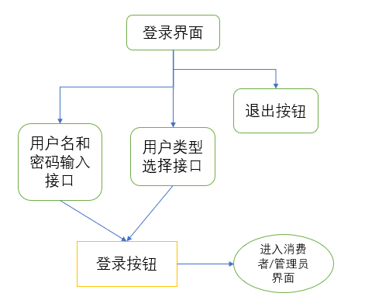

### **3.5.2用户（消费者）界面的接口图**

用户（消费者）界面的接口图如下：

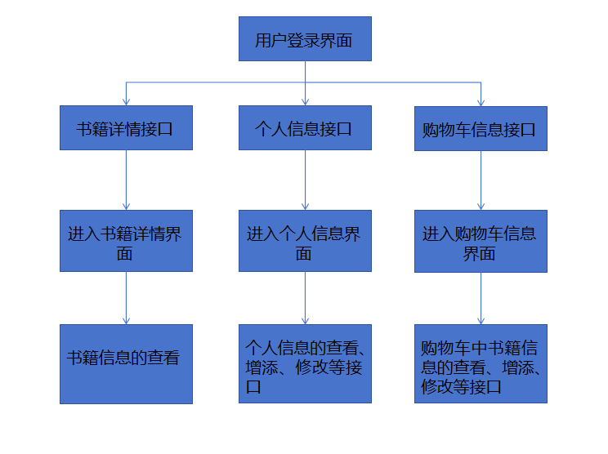

状态图：



### **3.5.3 管理员界面的接口图**

管理员界面的接口图如下：

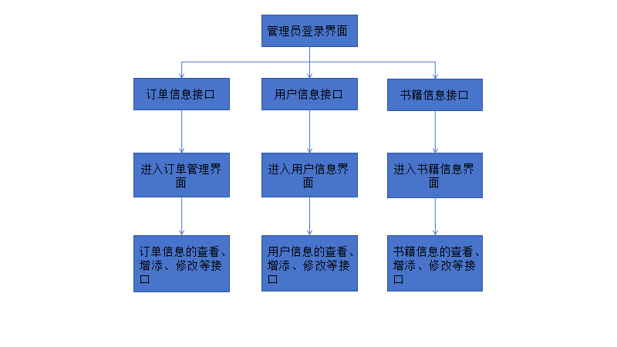

状态图

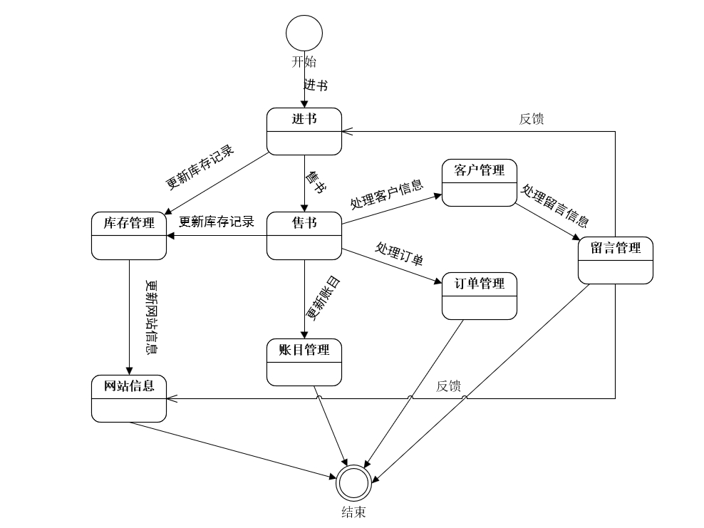

Petri网

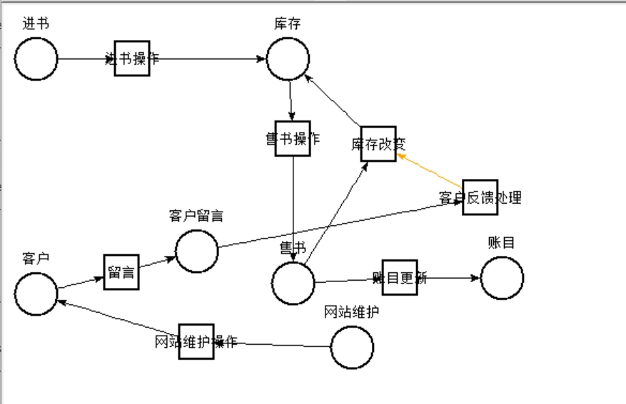

## **3.6 CSCI内部接口需求**

CSCI内部接口需求可以大致概括为：

1. 用户信息管理模块与订单管理模块之间的内部接口
2. 图书信息查询模块与订单管理模块之间的内部接口
3. 用户信息管理模块与图书管理模块之间的内部接口
4. 用户信息管理模块与购物车管理模块之间的内部接口
5. 用户/管理员信息管理模块与购物车管理模块之间的接口

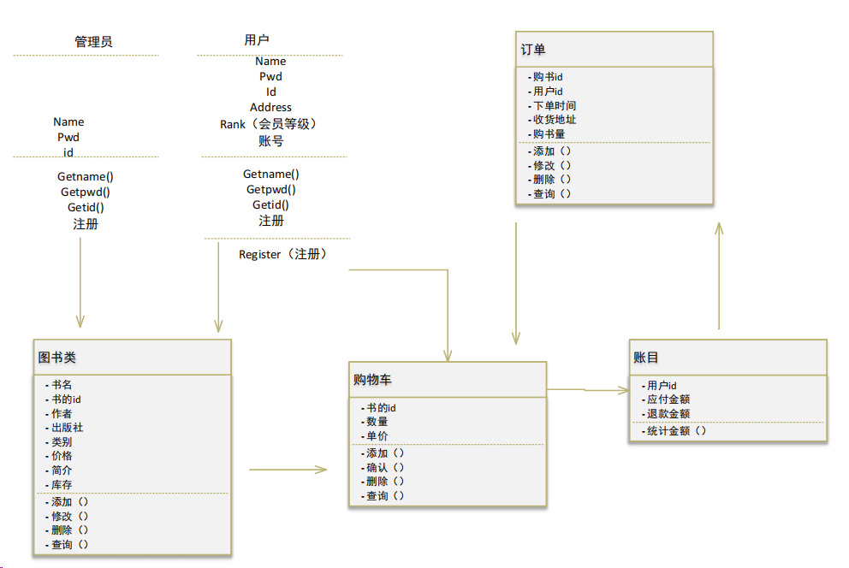

## **3.7 CSCI内部数据需求**

CSCI 内部数据需求可以概括为以下：

1. 数据库应包括用户信息、订单信息、图书信息、账目信息、购物车信息等数

据表。

1. 数据库需要支持快速添加、更新、删除、查询和统计图书信息、订单信息、账目信息、购物车信息等。
2. 数据库应具有足够的容量和性能，以支持数据的快速查询和修改。
3. 数据库应该具有可扩展性和可维护性，以便在系统需求发生变化时进行相应的

修改。

1. 数据库应该具有安全性，包括访问控制、数据加密等功能，以确保数据不会被

未授权的用户访问或篡改。

1. 数据文件应该包括图书信息、用户信息、管理者信息、订单信息、账目信息数据。
2. 数据文件应该具有足够的容量和性能，以支持数据的快速读取和写入。
3. 数据文件应该具有可扩展性和可维护性，以便在系统需求发生变化时进行相应

的修改

## **3.8适应性需求**

1. 安全性：必须保证系统的安全性，对于敏感信息的存储和访问必须采用适当 的加密技术，严格控制访问权限，确保信息不被非法获取或篡改。
2. 可扩展性：能够支持系统的可扩展性，允许将来添加新的功能或模块，满足未来可能的需求。
3. 可靠性：必须保证系统的可靠性，避免系统崩溃或数据丢失，必要时应当采取数据备份和恢复措施。
4. 易用性：界面设计应当简单易用，用户不需要进行复杂的培训就能够操作系统。
5. 可维护性：必须保证系统的可维护性，系统必须易于维护和管理，需要提供可靠的日志记录和报告机制，帮助管理员及时发现和解决问题。

## **3.9保密性需求**

保密性需求可以概括为以下四点：

* 1. 提供的保密性类型和程度：CSCI 必须提供严格的保密性措施，以确保所有敏感 信息都受到保护，包括对用户的个人信息，支付信息、扣款信息等。
  2. CSCI 必须经受的保密性风险：CSCI 可能面临各种保密性威胁，如黑客攻击、数据泄露和未经授权的访问。因此，必须采取适当的安全措施来保护敏感信息。
  3. 减少此类危险所需的安全措施：为了确保敏感信息的安全性，CSCI 必须采取各 种安全措施，如身份验证、访问控制、数据加密和备份等。
  4. CSCI 必须遵循的保密性政策：CSCI 必须遵循企业的保密性政策和标准，确保 所有敏感信息都得到妥善处理和保护。

## **3.10保密性和私密性需求**

1. CSCI 必须运行在受保密/私密环境中，包括必要的防火墙、数据加密、身份验 证等措施来确保数据的保密性和私密性。
2. CSCI 必须提供严格的保密性和私密性控制，包括但不限于对员工信息的访问控 制、保密数据的加密、安全审计、操作日志记录等。
3. CSCI 必须经受来自内部和外部的保密性和私密性风险，包括但不限于未授权访问、数据泄露、物理安全等，必须采取措施来减少这些风险，例如访问控制、身份验证、加密、数据备份等。
4. CSCI 必须遵循公司保密性和私密性政策，包括但不限于保密数据的分类、标记、存储、传输和销毁等方面的规定。
5. CSCI 必须提供保密性和私密性审核功能，包括但不限于安全漏洞扫描、审计跟踪、恶意软件检测等，以确保系统的安全性。

6.CSCI 必须遵循相关的确证/认可准则，以保证系统的安全性和合规性。

## **3.11 CSCI环境需求**

1. 操作系统：CSCI 应该可以运行在 Windows 操作系统上。
2. 硬件要求：CSCI 应该能够在常见的硬件配置上运行。
3. 网络环境：CSCI 需要连接到网络，具有访问数据库和共享文件的权限。
4. 安全性要求：CSCI 应该在安全的环境下运行，包括在安全的网络环境中，并采用加密技术来保护敏感信息的传输和存储。

## **3.12计算机资源需求**

1. 计算机硬件需求：

(1)服务器：用于托管网站和存储网站数据，需要具备足够的处理能力和存储空间。

(2)网络设备：包括路由器、交换机等，用于构建网络基础设施，保障用户访问速度和稳定性。

(3)客户端设备：用户访问网站的终端设备，如个人电脑、平板电脑、智能手机等。

1. 计算机硬件资源利用需求：

(1)服务器资源利用：需要优化服务器资源的利用，确保能够处理大量用户请求并保持网站稳定运行。

(2)网络带宽利用：需要足够的网络带宽来支持用户访问和数据传输，尤其在高峰时段需要保证网络流畅。

1. 计算机软件需求：

(1)网站开发框架：选择适合的网站开发框架，如Django、Ruby on Rails等，用于快速开发和部署网站。

(2)数据库管理系统：用于存储和管理网站的数据，如MySQL、PostgreSQL等，需要保障数据的安全性和可靠性。

安全软件：包括防火墙、反病毒软件等，用于保护网站和用户数据的安全。

1. 计算机通信需求：

(1)网络接入服务：需要稳定的网络接入服务，以确保服务器能够与用户终端设备进行通信。

(2)数据传输协议：需要支持安全的数据传输协议，如HTTPS，以保护用户的个人信息和交易数据。

(3)客户端与服务器通信：需要建立可靠的客户端与服务器之间的通信渠道，以支持用户的注册、登录、购书等操作。

### **3.12.1计算机硬件需求**

1. 服务器：至少一个用于承载网上书店管理系统的主服务器，需要具备足够的处理能 力和存储空间来支持多个用户（包括店家和买家）同时使用系统。
2. 客户端设备：用户（店家和买家）和管理者使用的计算机或移动设备，包括桌面电脑、笔记本 电脑、平板电脑和智能手机等。这些设备需要能够运行 windows 的操作系统 。
3. 外设设备：包括键盘、鼠标、打印机、摄像头、扫描仪等，用于处理各种文档和文件，以及提供支持输入输出，封面拍摄等功能。
4. 存储设备：至少需要一台硬盘阵列或网络存储设备，用于存储系统数据和文件，并提供备份和恢复功能。
5. 通信/网络设备：用于连接所有设备和系统组件的网络设备，包括交换机、路由 器、防火墙等。

### **3.12.2计算机硬件资源利用需求**

1. CSCI 需要合理利用计算机处理器能力，最大许可使用处理器的数量和速度必须满足系统的性能要求。
2. CSCI 需要合理利用存储器容量，包括主存储器和辅助存储器。最大许可使用的存储器量必须满足系统的性能要求。
3. CSCI 需要合理利用输入/输出设备能力，包括显示器、打印机、键盘、鼠标等。最大许可使用的输入/输出设备数量和能力必须满足系统的性能要求。
4. CSCI 需要合理利用通信/网络设备能力，包括网络带宽、网络连接数等。最大许可使用的通信/网络设备能力必须满足系统的性能要求。
5. CSCI 需要测量资源利用的条件，如每个计算机硬件资源的使用率、负载均衡等，以保证系统的稳定性和性能。
6. CSCI 需要有资源利用的监控和管理机制，以便及时发现和处理资源利用过度的情况，防止系统崩溃和性能下降。

### **3.12.3计算机软件需求**

操作系统：Windows 10 或更高版本。

数据库管理系统：MySQL 8.0 或更高版本。

实用软件： IDEA 及其它软件

输入和设备模拟器：无需特殊的输入和设备模拟器。

测试软件：无需特殊测试软件

生产用软件：无需特殊的生产用软件。

### **3.12.4计算机通信需求**

1. 连接位置：CSCI 必须与本地局域网相连，并能够通过 Internet 进行远程访问。
2. 配置和网络拓扑结构：CSCI 必须能够与本地局域网相连，并采用客户端/服务 器结构。
3. 传输技术：CSCI 必须使用 TCP/IP 协议进行数据传输。
4. 数据传输速率：CSCI 必须支持最低 1Gbps 的数据传输速率。
5. 网关：CSCI 必须使用有效的网络安全设备，如防火墙和入侵检测系统。
6. 系统使用时间：CSCI 必须在 24 小时内全天候运行。
7. 传输/接收数据的类型和容量：CSCI 必须能够传输和接收包括员工个人信息、 薪资信息、绩效评估等敏感信息在内的各种数据，最大传输容量为 100MB。
8. 传输/接收/响应时间限制：CSCI 必须在接收到请求后能够及时传输和响应数据， 最大传输延迟时间不得超过 3 秒。
9. 数据的峰值：CSCI 必须支持最大 100 个并发用户请求。
10. 诊断功能：CSCI 必须提供详细的日志记录和错误报告，以便诊断和解决通信 问题。

### **3.13软件质量因素**

* 1. 功能性：CSCI 必须能够执行所有合同中规定的功能，并且在任何时间都能够提供准确和一致的结果。
  2. 可靠性：CSCI 必须在正常操作和意外情况下保持稳定，并且具有预期的可靠性。此外，CSCI 必须能够及时发现和纠正错误。
  3. 可维护性：CSCI 必须易于更正、修改和维护。此外，修改后的系统必须具有与原始系统相同的质量。
  4. 可用性：CSCI 必须易于使用，并且必须满足合同中规定的时间要求。此外，CSCI必须易于访问和操作。
  5. 灵活性：CSCI 必须能够适应需求变化，并且必须在不影响其他部分的情况下进行修改。
  6. 可移植性：CSCI 必须易于在新环境中进行修改，并且必须具有与原始系统相同的质量。
  7. 可重用性：CSCI 必须易于重用，并且必须具有与原始系统相同的质量。
  8. 可测试性：CSCI 必须易于测试，并且必须提供充分的测试和质量保证。
  9. 易用性：CSCI 必须易于学习和使用，并且必须提供易于理解的用户界面

### **3.14设计和实现的约束**

设计和实现的约束可以从以下角度进行阐述：

1. 数据库：使用关系型数据库，支持多用户操作。
2. 软件配置项：支持 Windows 操作系统。
3. 标准部件：使用业界通用的 UI 控件，以便用户可以快速熟悉和使用系统。
4. 现有部件的使用：可以使用现有的第三方组件，但必须无缝集成。
5. 需方提供的资源：需方应当提供足够的存储空间和计算资源以支持系统的运行和维护。
6. 设计或实现标准：遵守 IEEE 830-1998 标准，并使用统一的代码规范。
7. 数据标准：使用 ISO 8601 标准来表示时间和日期。
8. 编程语言：使用 C++编程语言，遵守 C++编程语言的规范。
9. 保密要求：源代码应当对外保密，以保护系统的安全性。
10. 灵活性：提供灵活的数据导入和导出功能。
11. 可扩展性：具备可扩展的体系结构，以便将来可以方便地添加新的功能和模块

### **3.15数据**

1. 数据对象：

(1)用户（包括普通用户和店主）

(2)图书

(3)进书记录

(4)售书记录

(5)库存记录

(6)账目记录

(7)客户留言

(8)留言反馈

1. 数据属性：

(1)用户：用户名、密码、邮箱、电话、地址、角色（普通用户或店主）

(2)图书：书名、作者、出版社、出版日期、价格、分类、库存数量

(3)进书记录：书名、作者、进货数量、进货日期、进货价格

(4)售书记录：书名、作者、售出数量、售出日期、售价、购买用户

(5)库存记录：书名、作者、库存数量

(6)账目记录：交易类型（进书或售书）、金额、日期、相关书目

(7)客户留言：用户名、留言内容、留言日期

(8)留言反馈：留言ID、反馈内容、反馈日期

1. 数据关系：

(1)用户与图书：会员可以购买图书，店主可以管理图书信息。

(2)进书记录与图书：记录图书的进货信息。

(3)售书记录与图书：记录图书的售出信息。

(4)库存记录与图书：记录图书的库存数量。

(5)账目记录与图书：记录图书的交易金额。

客户留言与留言反馈：客户留言后，店主可以进行反馈。

1. 数据来源和去向：

(1)数据来源：用户注册信息由用户提供，图书信息由店主录入，进书记录由店主记录，售书记录由系统自动生成或由店主记录，库存记录由系统自动生成或由进书记录和售书记录生成，账目记录由系统自动生成或由进书记录和售书记录生成，客户留言由用户提供。

(2)数据去向：数据存储在数据库中，供网站页面展示和管理系统使用。

1. 数据安全性：

用户密码应加密存储，防止泄露。

数据传输过程中应采用加密技术保障用户信息的安全性。

店主对数据的管理应有权限控制，确保敏感信息只能被授权人员访问。

1. 对数据的处理要求：

数据应进行及时备份，确保数据安全。

库存记录应随着进书和售书记录的更新而实时更新。

账目记录应准确记录每笔交易的金额和日期。

1. 数据处理量和数据量的需求：

数据处理量随着用户注册、登录、图书购买、留言等操作的增加而增加。

数据量的需求取决于网上书店的规模和用户活动情况，需根据实际情况进行估算和优化。

### **3.16操作**

1. 常规操作：

(1)用户注册：

用户提供用户名、密码、邮箱、电话、地址等信息进行注册。

系统验证信息的合法性，确保用户名唯一。

注册成功后，向用户发送确认邮件或短信。

(2)用户登录：

用户输入用户名和密码进行登录。

系统验证用户身份，登录成功后跳转至个人主页或书店页面。

(3)图书浏览与选购：

用户可以按照分类、作者、出版社等条件浏览图书。

用户可以查看图书详情，并选择加入购物车或直接购买。

(4)购物车管理：

用户可以查看购物车中的图书，修改数量或删除图书。

用户可以选择结算购物车中的图书。

(5)图书购买：

用户确认购买后，系统生成订单并记录售书记录、库存记录、账目记录。

用户选择支付方式进行支付。

(6)客户留言：

用户可以在留言板留下对网上书店的留言。

系统记录留言并在留言板上显示。

(7)留言反馈：

店主可以对客户的留言进行回复或处理。

系统记录留言反馈并通知用户。

1. 特殊操作：

(1)店主操作：

店主登录后可以进行进书、售书、库存管理、账目管理、客户管理等操作。

店主可以查看销售报表、库存情况等统计信息。

(2)网站信息发布：

店主可以发布网上书店的最新消息、优惠活动等信息。

用户可以在网站上查看最新发布的信息。

1. 初始化操作：

(1)系统初始化：

系统启动时，进行数据库连接、数据加载等初始化操作。

确保系统各项功能正常运行。

(2)数据初始化：

初始化图书信息、店主信息等基本数据。

确保系统中有足够的图书信息供用户浏览和购买。

1. 恢复操作：

(1)数据恢复：

如果系统出现故障或数据丢失，需要进行数据恢复操作。

从备份中恢复数据，确保系统的正常运行。

(2)系统恢复：

如果系统崩溃或出现故障，需要进行系统恢复操作。

恢复系统到上一个稳定状态，确保用户可以正常使用。

### **3.17故障处理**

1. 系统可能出现的故障：

数据库连接故障： 数据库连接中断或出现异常，导致无法进行用户登录、图书查询等操作。

服务器崩溃： 服务器硬件故障或软件异常导致网站无法访问。

数据丢失： 数据库数据意外丢失或损坏，导致用户注册信息、图书信息等数据不完整。

安全漏洞： 网站存在安全漏洞，可能导致用户信息泄露、账户被盗等问题。

支付故障： 支付系统出现故障，导致用户无法完成购书支付。

故障的响应、定位以及预防：

(1)数据库连接故障：

响应： 立即通知管理员进行数据库连接诊断和修复。

定位： 检查数据库连接配置、服务器状态以及网络连接情况。

预防： 定期检查数据库连接状态，确保数据库稳定运行；备份数据库以防止数据丢失。

(2)服务器崩溃：

响应： 立即通知服务器管理员进行服务器故障处理。

定位： 检查服务器硬件状态、系统日志以及应用程序错误日志。

预防： 定期维护服务器硬件，更新系统补丁以及监控系统运行状态，确保服务器稳定运行。

(3)数据丢失：

响应： 立即停止对数据库的操作，尝试数据恢复或从备份中恢复数据。

定位： 检查数据丢失的原因，如误操作、硬件故障等。

预防： 定期备份数据库，保证数据的完整性和可恢复性；限制对数据库的操作权限，避免误操作。

(4)安全漏洞：

响应： 立即封闭漏洞，更新系统补丁，通知用户修改密码。

定位： 检查系统日志，分析攻击来源和方式。

预防： 定期进行安全审计和漏洞扫描，加强对用户信息的加密和保护，保持系统和应用程序的及时更新。

(5)支付故障：

响应： 立即通知支付系统管理员进行故障处理，提供备用支付方式。

定位： 检查支付系统配置、支付接口状态以及第三方支付服务商情况。

预防： 定期测试支付系统功能，保证支付接口的稳定性和可靠性；备选多个支付服务商，确保故障时可以切换到备用支付方式。

1. 可采取的补救措施：

(1)数据恢复： 尝试从数据库备份中恢复数据，或者通过数据恢复工具尝试恢复丢失的数据。

(2)系统备份： 加强系统数据的定期备份，确保可以在出现故障时快速恢复系统到稳定状态。

(3)应急响应团队： 建立专门的应急响应团队，负责在系统故障时及时响应和处理，缩短故障恢复时间。

(4)用户通知： 及时向用户通知故障情况和处理进展，保持透明和沟通。

(5)技术培训： 对管理员和技术人员进行技术培训，提升其对系统故障的识别和处理能力。

### **3.18算法说明**

1. 用户注册与登录算法：

(1)用户注册：

用户提供必要信息（如用户名、密码、邮箱等）进行注册。

系统验证信息是否符合要求（如用户名是否唯一、密码强度等）。

若验证通过，则将用户信息存储到数据库中。

(2)用户登录：

用户输入用户名和密码进行登录。

系统验证用户信息是否正确，并检查账号是否已激活。

若验证通过，则用户登录成功，否则提示错误信息。

1. 用户分级浏览与图书选购算法：

(1)分级浏览：

根据用户的浏览历史、购买记录和个人喜好，推荐相关书籍。

可以根据书籍的分类、作者、出版社等属性进行浏览。

(2)图书选购：

用户登录后，可以将感兴趣的书籍加入购物车。

用户可以浏览购物车中的书籍，并进行数量修改或删除操作。

用户确认购买后，生成订单并进行支付。

1. 店主管理功能算法：

(1)进书管理：

店主添加新书籍信息，包括书名、作者、出版社、定价等。

管理书籍的分类、标签、库存等信息。

(2)售书管理：

管理已售出的书籍，更新库存信息。

处理用户退货、退款等操作。

(3)库存管理：

实时监控库存情况，及时补充库存。

根据销售情况调整库存量和采购策略。

(4)账目管理：

记录销售收入、成本支出等财务信息。

生成财务报表和统计分析，帮助店主了解经营状况。

(5)客户管理：

记录客户信息，包括购买记录、偏好等。

提供客户服务，处理客户的问题和反馈。

1. 网站日常维护算法：

(1)网站简介发布：

管理员可以发布网站简介和最新动态，吸引用户关注。

(2)网站信息发布：

定期更新网站内容，包括新书上架、促销活动、热门推荐等信息。

(3)客户留言及反馈：

用户可以留言反馈意见或提出问题。

管理员及时回复用户留言，处理用户反馈。

1. 系统计算功能算法：

(1)书籍定价算法：

考虑书籍的成本、市场需求、竞争对手定价等因素，结合市场定价策略确定书籍的售价。

(2)书籍折扣算法：

根据促销活动或会员等级，给予不同程度的折扣，吸引用户购买。

(3)书籍推荐算法：

基于用户的浏览历史、购买行为、偏好等数据，采用协同过滤、内容推荐等算法为用户推荐相关书籍。

(4)总价计算算法：

根据用户选择的书籍、数量和折扣信息，计算订单的总价。

### **3.19有关人员需求**

1. 管理员：

负责网站的日常管理和维护，包括更新网站内容、处理客户留言、监督订单处理等。

管理网站后台系统，确保系统运行稳定，并及时处理技术问题和故障。

1. 客服人员：

负责处理客户留言和对客户留言的反馈，解答客户的咨询和问题。

协助客户完成购书流程，提供技术支持和售后服务。

1. 销售人员：

负责与图书供应商联系，进行进书和售书的谈判和交易。

管理库存，监督书籍的采购和销售情况，确保库存充足。

1. 财务人员：

负责网站账目的管理和财务报表的生成，确保财务数据的准确性和及时性。

处理与支付系统和物流公司的结算，监督订单的支付和配送。

1. 技术人员：

负责网站的技术开发和维护，包括前端和后端的开发、数据库管理、服务器运维等工作。

确保网站的安全性和稳定性，及时更新和维护网站的技术架构和系统组件。

1. 市场营销人员：

负责制定网站的营销策略和推广计划，吸引更多的用户访问和注册。

管理网站的社交媒体账号，发布相关内容和促销活动，增加用户粘性和转化率。

1. 法务人员：

负责网站的法律事务，包括用户协议的制定、知识产权的保护、合同的签订等。

处理与用户之间的纠纷和法律诉讼，维护网站的合法权益和声誉。

1. 培训人员：

负责培训新员工，使其熟悉网站的运营流程和业务规范。

提供持续的技能培训和知识更新，提升员工的专业能力和服务质量。

### **3.20有关培训需求**

1. 网站开发与维护培训： 培训人员需要了解网站开发技术，包括前端（如HTML、CSS、JavaScript）、后端（如Python、PHP、Java）以及数据库管理（如MySQL、MongoDB）等方面知识。此外，还需要培训网站的日常维护，如更新内容、处理客户留言等。
2. 用户管理与安全培训： 培训人员需要了解用户注册、登录的流程，并学习如何管理用户信息和保障用户隐私安全。同时，需要培训防范常见的网络安全威胁，如SQL注入、跨站脚本攻击等。
3. 图书分类与库存管理培训： 店主需要了解如何对图书进行分类与标签化，以便用户能够方便地浏览和搜索图书。另外，还需要学习如何管理图书的进货、售出和库存情况，确保库存充足且及时更新。
4. 销售与财务管理培训： 店主需要学习如何处理用户的购买订单，包括订单的确认、发货和退换货流程。同时，还需要学习如何管理网店的财务，包括账目的记录与统计、财务报表的生成等。
5. 客户服务与沟通培训： 培训人员需要学习如何处理客户的咨询、投诉和建议，并及时给予反馈。此外，还需要学习如何在网站上发布店铺信息、图书推荐等内容，以及如何与客户保持良好的沟通关系。

### **3.21有关后勤需求**

1. 系统维护：

系统定期更新和维护，确保网站的正常运行和安全性。

备份数据以防止意外丢失或损坏。

1. 软件支持：

提供技术支持，解决系统使用过程中遇到的问题。

更新和升级软件以适应业务需求的变化。

1. 系统运输方式：

确定最佳的物流方式，以确保图书的及时配送。

与物流公司合作，确保货物能够按时到达目的地。

1. 供应系统的需求：

确保供应链畅通，及时补充库存，以满足客户需求。

与图书供应商建立良好的合作关系，获取优质的图书资源。

1. 对现有设施的影响：

确保现有设施能够支持网店的运营需求，如网络带宽、服务器空间等。

如有需要，进行设施升级或扩建，以满足业务增长的需要。

1. 对现有设备的影响：

确保现有的电脑、打印机等办公设备能够满足员工的日常工作需求。

如有需要，更新或升级设备，以提高工作效率和质量。

### **3.22其他需求**

本条描述在以上各条中没有涉及到的其他CSCI需求。

### **3.23需求的优先次序和关键程度**

1.高优先级需求：

（1）用户注册和登录系统：这是网上书店的核心功能，没有注册和登录系统，用户无法享受到个性化的购书体验，也无法进行购买操作。

（2）店主管理功能：

进书、售书、库存管理：这些功能直接影响到网店的运营和库存管理，是网店正常运作的基础。

（3）账目管理：确保店主能够准确记录每笔交易的金额，保证网店的财务稳健。

2.中优先级需求：

（1）分级浏览或图书选购：虽然这是用户的核心体验之一，但在初期阶段，确保网店的基本功能运作是更为重要的。

（2）网站日常维护：

①网上书店简介：这有助于提升网店的知名度和品牌形象，但对于刚刚建立的网店来说，不是首要任务。

②网上书店信息发布：这可以增加用户的互动和留存率，但在初期阶段，不是最紧迫的需求。

③客户留言及反馈：尽管用户反馈对于改进网店很重要，但在网店运营初期，可能留言和反馈数量较少，因此可稍后关注。

3.低优先级需求：

（1）权限管理：尽管权限管理是保障网店安全性和数据保密性的重要手段，但在网店初期，用户量可能较少，不是最紧迫的需求。

4.高优先级需求是确保网店正常运作所必需的核心功能，中优先级需求是对用户体验和网店形象的一定程度的提升，低优先级需求是对安全性和数据保护的一定程度的关注。

### **4合格性规定**

1. CSCI能力需求：特殊的合格性方法
2. CSCI外部接口需求：测试
3. CSCI内部接口需求：测试
4. CSCI内部数据需求：测试
5. 适应性需求：演示
6. 保密性需求：审查
7. 保密性和私密性需求：审查
8. CSCI环境需求：特殊的合格性方法
9. 计算机硬件需求：特殊的合格性方法
10. 计算机硬件资源利用需求：特殊的合格性方法
11. 计算机软件需求：测试
12. 计算机通信需求：测试
13. 有关人员需求：演示
14. 有关培训需求：演示
15. 有关后勤需求：演示
16. 包装需求：演示

### **5需求可追踪性**

* 1. CSCI能力需求

实现用户注册和登录功能

实现用户分级浏览或图书选购功能

实现店主对进书、售书、库存、账目、客户的管理功能

实现网站的日常维护功能

* 1. CSCI外部接口需求

与支付系统接口以处理购买交易

与图书供应商接口以更新库存信息

与物流公司接口以处理订单配送

* 1. CSCI内部接口需求

用户注册登录功能与用户信息数据库的接口

图书选购功能与图书信息数据库的接口

店主管理功能与库存管理、账目管理等系统的接口

* 1. CSCI内部数据需求

用户信息：包括用户名、密码、个人资料等

图书信息：包括书名、作者、价格、库存等

订单信息：包括订单号、购买图书、配送信息等

* 1. 适应性需求

支持不同设备上的访问，如PC、平板、手机等

支持不同操作系统，如Windows、iOS、Android等

* 1. 保密性需求

用户个人信息必须加密存储

店主账目信息必须受到严格保护

* 1. 保密性和私密性需求

用户登录信息必须保密

客户留言和反馈信息必须私密，只能由相关店主或管理员查看

* 1. CSCI环境需求

在线环境要求稳定可靠，确保24/7可用性

数据备份和恢复机制以应对意外情况

* 1. 计算机硬件需求

服务器承载网站运行所需的硬件设备

客户端设备用于用户访问网站

* 1. 计算机硬件资源利用需求

合理利用服务器资源，确保网站性能和稳定性

最大限度地利用客户端设备的性能和功能

* 1. 计算机软件需求

网站运行所需的操作系统、数据库软件等

开发环境和工具软件以支持网站的开发和维护

* 1. 计算机通信需求

网站需要与用户和外部系统进行通信，确保信息传输的安全和可靠性

* 1. 有关人员需求

需要管理员负责网站的日常管理和维护

需要客服人员处理客户留言和反馈

* 1. 有关培训需求

管理员和客服人员需要接受培训，了解如何操作和管理网站

* 1. 有关后勤需求

网站运营需要有稳定的后勤支持，如服务器维护、数据备份等

* 1. 包装需求

无需包装需求，因为是网上书店，主要是数字产品

### **6尚未解决的问题**

1. 自动化程度：

尚未确定网站中哪些功能可以实现自动化，例如自动化进书流程、库存管理、账目统计等。

需要评估现有技术和资源，确定哪些流程可以自动化以提高效率和减少人力成本。

1. 数据分析报告难度：

尚未确定如何进行数据分析，并将分析结果转化为可视化报告供店主参考。

需要考虑数据收集、处理、分析以及报告生成的流程，并确定最适合的工具和方法。

1. 会员管理与营销：

尚未确定如何管理会员信息和实施会员营销策略，包括会员等级设置、积分管理、优惠活动等。

需要制定会员管理方案，提高会员忠诚度和购买频率。

1. 用户体验优化：

尚未确定如何优化用户体验，包括页面设计、响应速度、购物流程等方面。

需要进行用户调研和反馈收集，不断优化网站功能和交互设计。

### **7注解**

1. OCL：一种用于描述UML模型表达式的形式语言。这种表达式通常规定所建模系统所必须满足的不变式条件和模型中所描述对象的检索。OCL表达式可以用于规定操作（operations）/动作（actions），这些客体在计算时是改变系统状态的。UML建模者可以使用OCL来规定模型中应用特定的约束。还可以使用OCL来规定UML模型上的检索，而这完全是编程语言无关的。
2. Petri网：是对离散并行系统的数学表示。Petri网是20世纪60年代由卡尔·A·佩特里发明的，适合于描述异步的、并发的计算机系统模型。 Petri网既有严格的数学表述方式，也有直观的图形表达方式，既有丰富的系统描述手段和系统行为分析技术，又为计算机科学提供坚实的概念基础。经典的Petri网是简单的过程模型，由两种节点：库所和变迁，有向弧，以及令牌等元素组成的。

### **附录**

### **附录A. 图表**

A.1 OCL逻辑图：



A.2 网上书店数据流程和处理流程图：



A.3 用户的注册，登录；用户的分级浏览或图书选购图：



A.4 登录界面的接口图：



A.5 用户界面的接口图：



A.6 用户的状态图：



A.7 用户的数据流图：







A.8 管理员界面的接口图：



A.9 管理员的状态图：



A.10 管理员操作的Petri网：



A.11 管理员操作的数据流图：

